Муниципальное бюджетное дошкольное образовательное учреждение детский сад №67 «Аистёнок» Старооскольского городского округа

Основные этапы логопедической работы при аутизме и РАС у детей

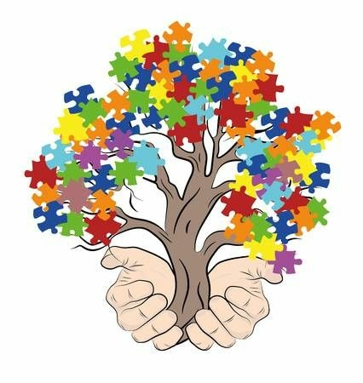

Подготовила: Панкратова Л.В.,

учитель-логопед

2024

# Современные методики проведения логопедических занятий с детьми, страдающими аутизмом и РАС, предполагают синхронную работу нескольких специалистов. В коррекции принимают участие логопеды, психологи, педагоги, а также родители или опекуны ребенка. Работа ведется не только в условиях дошкольного учреждения, но и дома. Только в этом случае удается добиться значимых результатов. Коррекция включает несколько этапов.

# **Предварительный этап обучения**

# Полноценное проведение логопедических занятий при РАС возможно только после установления эмоционального контакта с ребенком. Учитывая специфику нарушения, это бывает непросто. Как правило, работа ведется совместно с психологом и родителями ребенка. По мере включения его во взаимодействие, к занятию присоединяется логопед. Сначала он просто наблюдает за работой, а затем постепенно присоединяется к ней.

# **Этап формирования первичных учебных навыков**

# Психолог и логопед обучают ребенка навыкам взаимодействия со взрослыми. Речь идет именно об учебных нюансах: работа за столом, использование учебных пособий и материалов, выполнение конкретных заданий, начиная с простых просьб. Занятия проводятся в игровой форме, без принуждения и с учетом интересов воспитанника.

# **Этап обучения пониманию речи**

# Логопед анализирует способность ребенка воспринимать обращенную к нему речь. Подробное обследование позволяет выявить наиболее проблемные моменты и по возможности устранить их. Важно, чтобы навыки понимания закрепились и использовались не только на занятиях со специалистами, но и в повседневной жизни. Упражнения проводятся с использованием наглядных материалов (игрушек, карточек).

# **Этап обучения экспрессивной речи**

# Переход к этому этапу возможен только после отработки навыков понимания и выполнения простейших заданий («дай», «покажи», «выбери» и т.п.). Ребенка учат подражать звукам, выполнять простейшие артикуляционные элементы. Отработка звукопроизношения оттачивается до автоматизма, после чего переходят к слогам и словам.

# Если у ребенка отмечаются трудности с выговариванием, в структуру занятия включают логопедический массаж и артикуляционную гимнастику. На начальном этапе требуется сформировать навык простейшего общения, чтобы малыш мог обозначить свои потребности и попросить о чем-то, выразить согласие и несогласие. При относительно легкой степени расстройства логопед продолжает расширять возможности общения, при более тяжелой – ограничивается базовыми навыками. Все зависит от индивидуальных особенностей ребенка.

# **Этап обучения чтению**

# Этот этап возможен не у каждого ребенка. Если степень тяжести расстройства и индивидуальные особенности психики позволяют, после формирования базовых речевых навыков переходят к обучению чтению: сначала по буквам, затем по слогам и, наконец, глобальное восприятие текста.